DOSSIER COMERCIAL
SEDERG_PAY
Plataforma de remesas Rusia ↔ Cuba con control, cumplimiento y trazabilidad

Presentación para clientes potenciales

PREPARADO POR | Equipo SEDERG_PAY
VERSIÓN | 1.0
FECHA | Noviembre de 2026
CLASIFICACIÓN | Confidencial — uso comercial
BASE TÉCNICA | Repositorio sedergsoft/SedergPay_oficial · commit e201a38

Documento informativo. La plataforma opera actualmente en entorno sandbox: no habilita pagos reales ni custodia de fondos hasta superar los gates legales, regulatorios y bancarios correspondientes.

Índice
1. Resumen ejecutivo
2. El problema del corredor Rusia–Cuba
3. La solución SEDERG_PAY
4. Propuesta de valor
5. Cómo funciona: el recorrido del cliente
6. Actores y experiencia de uso
7. Capacidades de la plataforma
8. Corredores, fondeo y entrega
9. Seguridad y cumplimiento
10. Tecnología y arquitectura
11. Modelo comercial
12. Estado actual y hoja de ruta
13. Próximos pasos
14. Glosario
15. Aviso legal
Este dossier describe capacidades reales del repositorio y distingue de forma explícita entre lo implementado, lo simulado y lo pendiente. Las cifras y parámetros citados corresponden a la línea base del commit e201a38.

1. Resumen ejecutivo
SEDERG_PAY es una plataforma digital para gestionar, controlar y conciliar remesas entre Rusia y Cuba. Cubre el recorrido completo del cliente: registro y verificación de identidad, alta de beneficiarios, cotización con tasa y comisión visibles, instrucciones de fondeo, revisión de cumplimiento, pago al beneficiario, conciliación contable y auditoría.
A diferencia de un simple formulario de envío, la plataforma está construida sobre reglas de dominio verificables: una máquina de estados que impide saltos de etapa, un libro contable de doble entrada, claves de idempotencia para evitar operaciones duplicadas y un registro de auditoría de las acciones sensibles. El portal está disponible en español y ruso, con tema claro y oscuro, y un panel administrativo para operar tasas, usuarios, KYC y cuentas de fondeo.
2  CORREDORES  RUB ↔ CUP | 8  ETAPAS  DEL FLUJO | 2  IDIOMAS  ES / RU | 37  TABLAS  EN EL MODELO

Lo que el cliente puede hacer hoy
Recorrer el flujo completo en entorno sandbox con datos reales de negocio: registrarse, verificar el correo, completar KYC, crear beneficiarios, cotizar, generar instrucciones de fondeo, revisar cumplimiento, simular el pago y conciliar. El frontend está publicado en modo demostración y la base de datos en TiDB Cloud ya está migrada. El backend público se encuentra en proceso de despliegue, por lo que la demo no ejecuta todavía operaciones contra la API real.

Lo que la plataforma no hace todavía
No mueve dinero real, no custodia fondos y no está conectada a bancos productivos. Los depósitos, payouts y proveedores de pago son simulados. Cualquier piloto con dinero real requiere contratos, autorizaciones y controles operativos adicionales que se detallan en la sección 12.

2. El problema del corredor Rusia–Cuba
El envío de dinero entre Rusia y Cuba combina una alta demanda con una operación fragmentada. El remitente suele comparar tasas en canales informales, confirmar por mensajería y confiar en que el beneficiario reciba el importe correcto. Esa dinámica genera fricción, opacidad y riesgos difíciles de auditar.
Dolor del mercado | Consecuencia para el cliente | Respuesta de SEDERG_PAY
Tasas y comisiones poco transparentes | El remitente no sabe cuánto recibirá realmente hasta después de enviar | Cotización versionada con tasa, comisión, límites y vigencia antes de confirmar
Canales dispersos y sin historial | Seguimiento por mensajería, sin estado único ni comprobantes | Expediente digital de la remesa con estados, eventos y marcas de tiempo
Cumplimiento manual | Revisiones inconsistentes y poca evidencia para auditoría | KYC, revisión AML/CTF y registro de decisiones en la plataforma
Conciliación en hojas de cálculo | Diferencias entre lo cobrado, lo pagado y lo contabilizado | Ledger de doble entrada, conciliación y casos de excepción
Barrera de idioma | Errores en datos de beneficiarios y cuentas | Interfaz bilingüe ES/RU y validaciones de formato
Riesgo operativo y de fraude | Operaciones duplicadas o ejecutadas sin control | Idempotencia, autenticación reforzada y auditoría de acciones

3. La solución SEDERG_PAY
SEDERG_PAY concentra en una sola plataforma las piezas que hoy están separadas: cotización, cumplimiento, fondeo, pago, conciliación y atención al cliente. El objetivo es que cada remesa tenga un estado único, un responsable y evidencia verificable en cada paso.
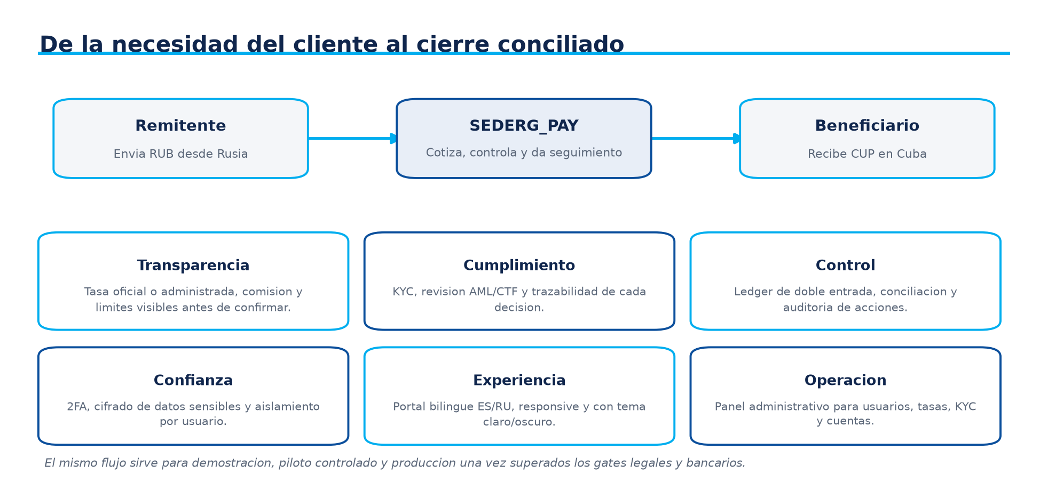
Figura 1. De la necesidad del cliente al cierre conciliado.
La plataforma se apoya en cuatro decisiones de diseño:
- Reglas de negocio en el dominio, no dispersas en la interfaz, para que la cotización, los estados y el ledger se comporten igual en todos los canales.
- Trazabilidad por defecto: cada transición de estado y cada acción sensible deja registro, con identificadores públicos no secuenciales.
- Separación entre fondeo y entrega: cómo paga el remitente y cómo recibe el beneficiario son decisiones independientes y auditables.
- Operación asistida: el panel administrativo permite gestionar tasas, KYC, usuarios y cuentas sin tocar la base de datos.

4. Propuesta de valor
La propuesta se organiza en seis pilares. Cada uno responde a una necesidad concreta del remitente, del beneficiario o del equipo que opera el servicio.
Pilar | Qué aporta | Beneficio para el cliente
Transparencia | Tasa, comisión, importe a recibir y vigencia antes de confirmar | El cliente decide con información completa y sin sorpresas
Cumplimiento | KYC, revisión AML/CTF y evidencia de cada decisión | Menos riesgo regulatorio y operaciones defendibles
Control | Máquina de estados, ledger de doble entrada y conciliación | Cada remesa cuadra y puede auditarse
Confianza | 2FA, cifrado de datos sensibles y aislamiento por usuario | Protección de datos personales y de cuentas
Experiencia | Portal bilingüe ES/RU, responsive, tema claro y oscuro | Menos errores y mejor adopción
Operación | Panel administrativo para tasas, usuarios, KYC y cuentas | El equipo opera sin depender de soporte técnico
Diferenciador clave
SEDERG_PAY no se limita a iniciar una transferencia: cierra el ciclo. La remesa solo se considera completada cuando el pago fue registrado, conciliado y respaldado por asientos contables balanceados.

5. Cómo funciona: el recorrido del cliente
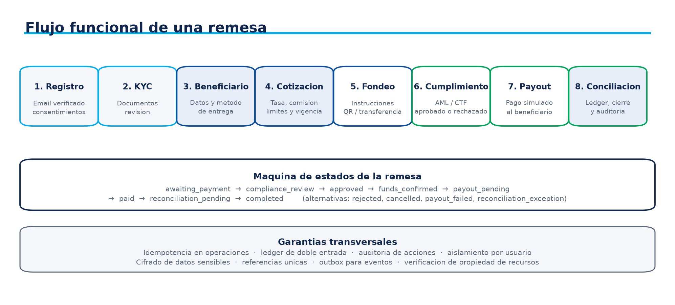
Figura 2. Flujo funcional y máquina de estados de una remesa.
El recorrido tiene ocho etapas. La plataforma impide avanzar si la etapa anterior no se cumplió y deja registro de cada transición.
01 Registro y verificación: el cliente crea su cuenta, acepta los consentimientos y confirma su correo electrónico.
02 KYC: carga documentos de identidad; el equipo los revisa y aprueba o rechaza el expediente.
03 Beneficiario: registra los datos del destinatario y el método de entrega disponible para el país de destino.
04 Cotización: el sistema calcula tasa, comisión, importe a recibir y vigencia; la cotización queda versionada.
05 Fondeo: el cliente recibe instrucciones específicas (QR o transferencia) para pagar a SEDERG_PAY en el país de origen.
06 Cumplimiento: se revisa la operación contra listas y reglas AML/CTF; puede aprobarse o rechazarse con motivo.
07 Pago al beneficiario: se genera la orden de payout y se registra el resultado del intento.
08 Conciliación y cierre: se comparan fondos, pagos y asientos; la remesa se marca como completada o como excepción para revisión.
Estados soportados: awaiting_payment → compliance_review → approved → funds_confirmed → payout_pending → paid → reconciliation_pending → completed. Estados alternativos: rejected, cancelled, payout_failed y reconciliation_exception.

6. Actores y experiencia de uso
La plataforma distingue dos roles implementados: cliente (customer) y administrador (admin). Las tareas de operación y cumplimiento se ejecutan hoy con la cuenta administrativa; la separación de un rol de operador y un portal para el beneficiario forman parte de la hoja de ruta.
Actor | Experiencia actual | Estado
Remitente (customer) | Panel con resumen, cotizador, beneficiarios, remesas, perfil, seguridad, KYC y fondeo | Implementado
Administrador (admin) | Panel de usuarios, tasas, KYC, cuentas de fondeo, ajustes y cola de operaciones | Implementado
Operador de cumplimiento | No existe un rol separado; las revisiones se realizan con la cuenta administrativa | Pendiente
Beneficiario | No dispone de portal propio; sus datos los gestiona el remitente y el pago se registra en la remesa | Pendiente
La aplicación incluye nueve vistas: resumen, beneficiarios, cotización, remesas, perfil, seguridad, KYC, administración y fondeo. La navegación muestra el módulo administrativo solo a las cuentas con ese rol, y el idioma puede cambiarse en cualquier momento sin perder la sesión.

7. Capacidades de la plataforma
El repositorio implementa dieciséis módulos funcionales. La tabla distingue el estado real de cada uno para evitar expectativas incorrectas.
Módulo | Capacidades principales | Estado
Registro y acceso | Alta de cliente, consentimientos, verificación de correo, login y sesión | Implementado
Seguridad de cuenta | Cambio y recuperación de contraseña, 2FA TOTP, códigos de recuperación | Implementado
Perfil y KYC | Datos personales, carga y revisión de documentos, cifrado y antivirus | Implementado
Beneficiarios | Alta, consulta y edición de beneficiarios con límite configurable | Implementado
Cotizaciones | Cálculo de tasa, comisión, límites y vigencia; historial por par | Implementado
Remesas | Creación, consulta y máquina de estados con eventos auditables | Implementado
Fondeo | Métodos por país, cuentas receptoras de la plataforma e instrucciones/QR | Simulado
Cumplimiento | Revisión AML/CTF y decisión con motivo | Implementado
Payouts | Órdenes e intentos de pago al beneficiario | Simulado
Conciliación | Casos, comparación de movimientos y cierre contable | Implementado
Ledger | Cuentas, transacciones y asientos de doble entrada | Implementado
Administración | Usuarios, tasas, ajustes, dashboard y operaciones | Implementado
Notificaciones | Correo transaccional por SMTP y outbox de eventos | Implementado
Auditoría | Registro de acciones sensibles e idempotencia de operaciones | Implementado
Tipos de cambio | Tasa actual, historial y fuente administrable | Implementado
Internacionalización | Interfaz ES/RU con formato local de fechas e importes | Implementado
«Simulado» significa que el flujo, los estados y los registros existen, pero el movimiento de dinero y la conexión bancaria se ejecutan con adaptadores de prueba. No hay integración productiva con bancos ni proveedores de pago.

8. Corredores, fondeo y entrega
La plataforma modela dos corredores y separa explícitamente el método de fondeo (cómo paga el remitente) del método de entrega (cómo recibe el beneficiario). Esta separación evita mezclar catálogos y permite habilitar canales por país.
Corredor | Fondeo (inbound) | Entrega (outbound) | Estado
Rusia → Cuba (RUB → CUP) | Transferencia bancaria; SBP C2B por QR (previsto) | Pago al beneficiario en CUP según método habilitado | Sandbox
Cuba → Rusia (CUP → RUB) | Transferencia bancaria y QR instantáneo (sandbox) | Pago en RUB al beneficiario | Sandbox
- El catálogo de métodos se administra por país y moneda, con cuentas receptoras propias de la plataforma y reglas de visualización.
- La lectura o presentación de un QR no confirma el pago: la confirmación requiere una fuente bancaria autorizada y conciliación.
- Los adaptadores de pago son independientes del dominio, de modo que un proveedor real pueda incorporarse sin reescribir el flujo.

9. Seguridad y cumplimiento
La seguridad se trata como parte del producto y no como un añadido. Los controles siguientes están implementados en el repositorio; las limitaciones conocidas se documentan con transparencia en la sección 12.
Control | Implementación | Estado
Identidad | OIDC con JWT RS256 en producción; identidad de desarrollo solo en modo development | Implementado
Doble factor | TOTP RFC 6238 (30 s, 6 dígitos, ventana ±1) y 8 códigos de recuperación | Implementado
Contraseñas | Hash bcrypt y política de cambio desde la cuenta | Implementado
Tokens | Reset y verificación de 64 caracteres hexadecimales, almacenados como hash SHA-256 | Implementado
Datos sensibles | Cifrado con encryptByKey (AES-256-CBC + HMAC) para PII y cuentas | Implementado
Documentos KYC | Cifrado en reposo y análisis antimalware con ClamAV | Implementado
Auditoría | Registro de acciones sensibles y eventos de estado | Implementado
Idempotencia | Claves por operación para evitar duplicados | Implementado
Aislamiento | Verificación de propiedad de recursos por usuario | Implementado
Límite de intentos de login | No implementado en el backend actual | Pendiente
Cifrado del secreto TOTP | Almacenado sin cifrar en la base de datos | Pendiente
Compromiso de transparencia
Preferimos declarar lo que falta antes que prometer controles inexistentes. El endurecimiento del login y el cifrado del secreto TOTP están identificados como prioridades de la hoja de ruta técnica y se resolverán antes de un piloto con usuarios reales.

10. Tecnología y arquitectura
La plataforma usa un stack maduro y ampliamente soportado, pensado para mantenimiento a largo plazo y para separar las reglas de negocio de la infraestructura.
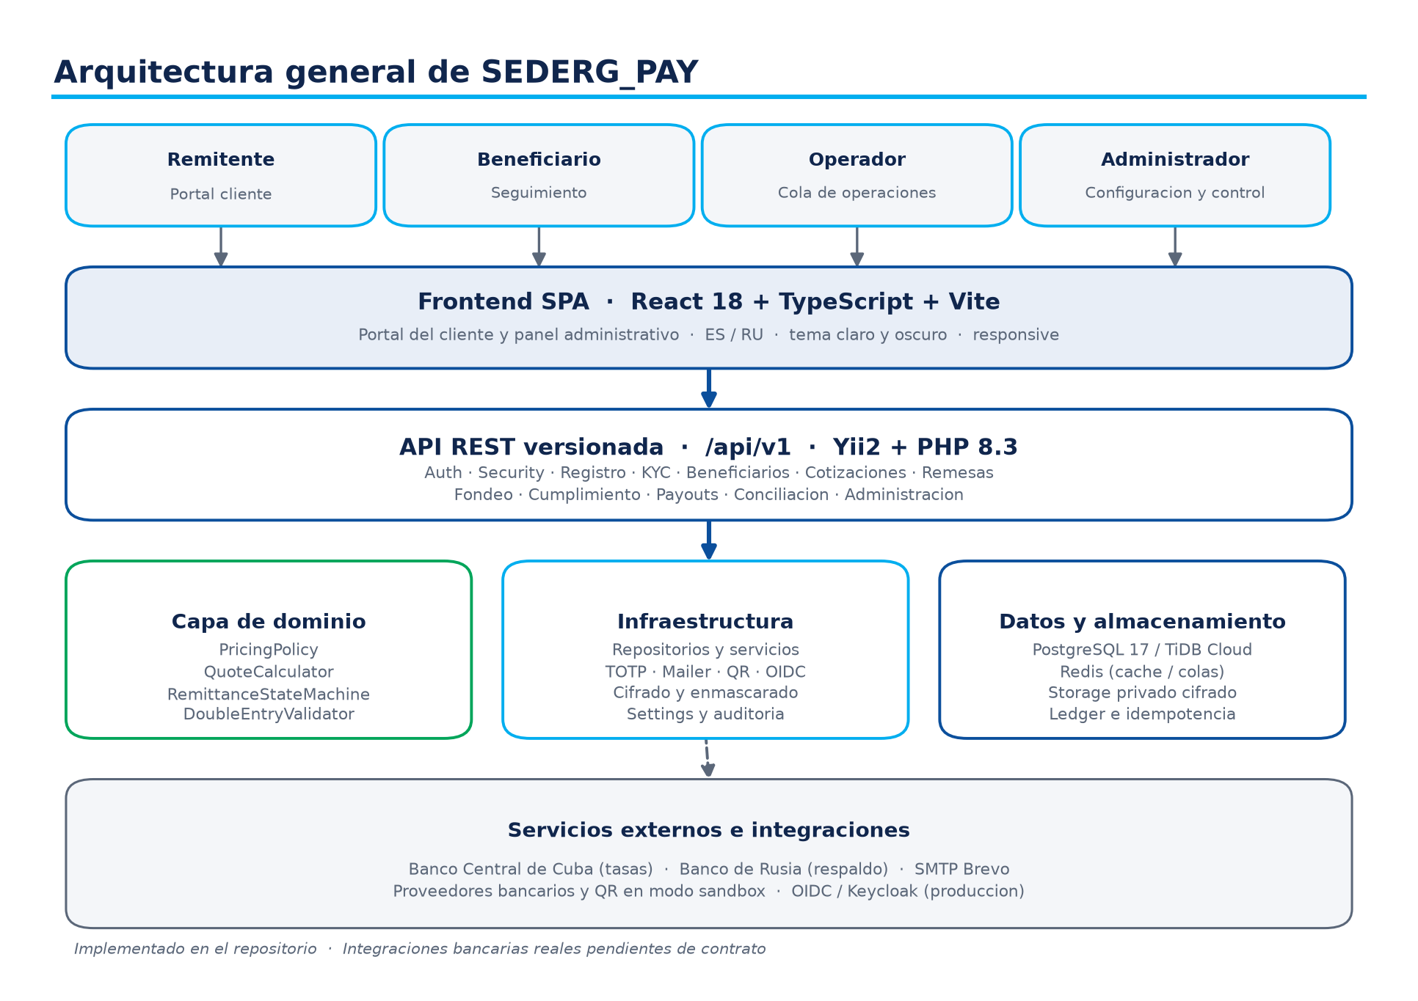
Figura 3. Arquitectura general: frontend, API, dominio, infraestructura y datos.
Capa | Tecnología | Por qué
Frontend | React 18 + TypeScript + Vite | Interfaz rápida, tipada y fácil de desplegar como SPA
API | Yii2 + PHP 8.3 | Framework estable, maduro y con soporte de largo plazo
Dominio | Clases PHP independientes del framework | Reglas de pricing, estados y ledger testeables de forma aislada
Datos | PostgreSQL 17 / TiDB Cloud | Transacciones, integridad referencial y compatibilidad gestionada
Caché y colas | Redis 7 | Rendimiento y procesamiento asíncrono
Antivirus | ClamAV | Análisis de documentos KYC antes de su revisión
Entrega | Docker, GitHub Actions, Northflank, GitHub Pages | Automatización y despliegue sin coste inicial
El backend expone 53 rutas REST versionadas bajo /api/v1, organizadas por dominio. El modelo de datos tiene 37 tablas distribuidas en nueve dominios y se gestiona con 16 migraciones idempotentes. La calidad se protege con 27 pruebas unitarias sobre las reglas críticas.

11. Modelo comercial
El modelo se basa en una comisión transparente sobre la operación, con límites de envío y una cotización con vigencia limitada. Todos los parámetros son configurables desde el panel administrativo y quedan versionados.
Parámetro | Valor por defecto | Descripción
Comisión | 3,00 % | Porcentaje aplicado sobre el importe de la operación
Importe mínimo | 15 000 RUB | Monto mínimo de envío para el corredor RUB
Importe máximo | 50 000 RUB | Monto máximo de envío por operación
Vigencia de cotización | 900 segundos | Tiempo durante el cual la tasa cotizada es válida
Beneficiarios por cliente | 20 | Límite configurable de beneficiarios registrados
Moneda y precisión | DECIMAL | Importes con moneda explícita y precisión decimal
Los valores son parámetros por defecto del entorno sandbox. No constituyen una oferta comercial vinculante: las condiciones finales se acuerdan por contrato y pueden variar por corredor, volumen y método de pago.
Fuentes de ingreso previstas:
- Comisión por remesa, calculada y mostrada antes de la confirmación.
- Márgenes asociados a la tasa de cambio, siempre visibles en la cotización.
- Servicios de valor añadido para operadores: conciliación, reportería y soporte multi-corredor.

12. Estado actual y hoja de ruta
La siguiente tabla resume el estado real del proyecto a la fecha de este documento. Es la sección más importante para calibrar expectativas.
Componente | Estado | Detalle
MVP funcional en sandbox | Implementado | Flujo completo con datos reales de negocio y pagos simulados
Frontend web | Publicado | SPA accesible en GitHub Pages en modo demostración (VITE_UI_PREVIEW)
Base de datos | Implementado | TiDB Cloud Starter migrada con las 16 migraciones
Backend público | Pendiente | Servicio en Northflank en proceso de despliegue
Integraciones bancarias | Simulado | Adaptadores de prueba; sin conexión productiva
Piloto controlado | Pendiente | Requiere gates legales, contractuales y operativos
Producción con dinero real | Pendiente | Requiere autorizaciones regulatorias y operación 24/7
Qué significa «sandbox» en la práctica
El sandbox permite validar producto, experiencia y operación con datos y reglas reales, pero sin mover dinero ni conectar bancos. Es el entorno adecuado para una demo, una prueba de concepto o un piloto cerrado con usuarios seleccionados.

Hoja de ruta prevista:
Fase | Objetivo | Criterio de salida
Fase 1 · Consolidación sandbox | Cerrar el despliegue del backend y estabilizar la demo | API pública disponible y flujo E2E verificado
Fase 2 · Piloto cerrado | Operar con usuarios reales y montos limitados | Gates legales y operativos superados
Fase 3 · Integraciones | Conectar fondeo y payout con proveedores autorizados | Contratos y pruebas de conciliación aprobadas
Fase 4 · Producción | Operación continua con dinero real | Autorizaciones regulatorias y auditoría externa

13. Próximos pasos
Proponemos un proceso gradual, con entregables claros en cada etapa y sin comprometer dinero real hasta que existan las condiciones adecuadas.
01 Demostración guiada del portal y del panel administrativo, con recorrido completo de una remesa en sandbox.
02 Sesión de alcance para definir corredores, volúmenes, métodos de pago y requisitos operativos del cliente.
03 Due diligence técnica: revisión de arquitectura, seguridad, modelo de datos y plan de integración.
04 Definición de los gates legales, contractuales y regulatorios necesarios para el piloto.
05 Piloto cerrado con usuarios seleccionados, montos limitados y métricas de operación acordadas.
06 Integración progresiva de proveedores de fondeo y payout, con conciliación verificada antes de habilitar producción.
Siguiente paso recomendado
Agendar una demostración de 45 minutos. En la sesión se recorre el flujo completo, se revisan las capacidades reales y se acuerda el alcance de un posible piloto. No se requiere compromiso comercial para la demo.

14. Glosario
Término | Definición
Remesa | Envío de fondos de un remitente a un beneficiario entre dos países
Corredor | Par de países y monedas entre los que opera la plataforma (por ejemplo, RUB → CUP)
Fondeo | Etapa en la que el remitente paga a SEDERG_PAY en el país de origen
Entrega o payout | Etapa en la que el beneficiario recibe los fondos en destino
KYC | Conocimiento del cliente: verificación de identidad y documentación
AML/CTF | Prevención de lavado de activos y financiamiento del terrorismo
Cotización | Oferta de tasa, comisión e importe a recibir, con vigencia limitada
Ledger | Libro contable de doble entrada que registra cada movimiento
Idempotencia | Propiedad que evita ejecutar dos veces una misma operación
Conciliación | Comparación y cierre entre fondos recibidos, pagos y contabilidad
Sandbox | Entorno de prueba con reglas reales pero sin dinero ni bancos reales
2FA / TOTP | Segundo factor de autenticación basado en códigos temporales
OIDC | Protocolo estándar de identidad usado en producción

15. Aviso legal
Este documento tiene carácter informativo y comercial. No constituye una oferta vinculante, asesoramiento financiero, legal ni fiscal, ni una garantía de resultados. Las capacidades descritas corresponden al estado del repositorio en el commit e201a38 y pueden cambiar sin previo aviso.
SEDERG_PAY no mueve dinero real, no custodia fondos y no está conectada a bancos productivos en la fecha de emisión. Cualquier operación con dinero real requiere contratos, autorizaciones regulatorias y controles operativos adicionales. La información sobre tratamiento de datos personales se rige por la política de privacidad y los consentimientos aceptados por cada usuario.

SEDERG_PAY · Plataforma de remesas Rusia ↔ Cuba
Repositorio: github.com/sedergsoft/SedergPay_oficial · Versión 1.0 · Noviembre de 2026

